Упражнения: Чертане с цикли
Задачи за упражнение в клас и за домашно към курса „Основи на програмирането“ @ СофтУни.

Празно Visual Studio решение (Blank Solution)
- Създайте празно решение (Blank Solution) във Visual Studio за да организирате кода от задачите за упражнение. Целта на този blank solution e да съдържа по един проект за всяка задача от упражненията.
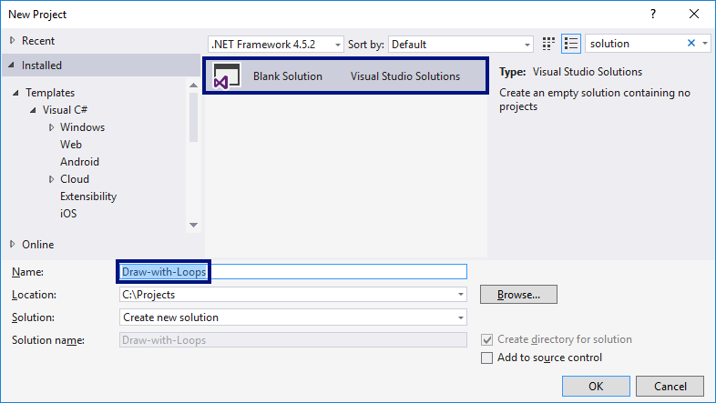
- Задайте да се стартира по подразбиране текущия проект (не първият в решението). Кликнете с десен бутон на мишката върху Solution 'Draw-with-Loops' [Set StartUp Projects…] [Current selection].

Правоъгълник от 10 x 10 звездички
Напишете програма, която чертае на конзолата правоъгълник от 10 x 10 звездички:
вход | изход
(няма) | **********  **********  **********  **********  **********  **********  **********  **********  **********  **********
Подсказки:
- Създайте нов проект в съществуващото Visual Studio решение – конзолна C# програма. Задайте подходящо име на проекта, например “Rectangle-of-10x10-Stars”.
- Отидете в тялото на метода Main(string[] args) и напишете решението на задачата. Можете да си помогнете с кода от картинката по-долу:
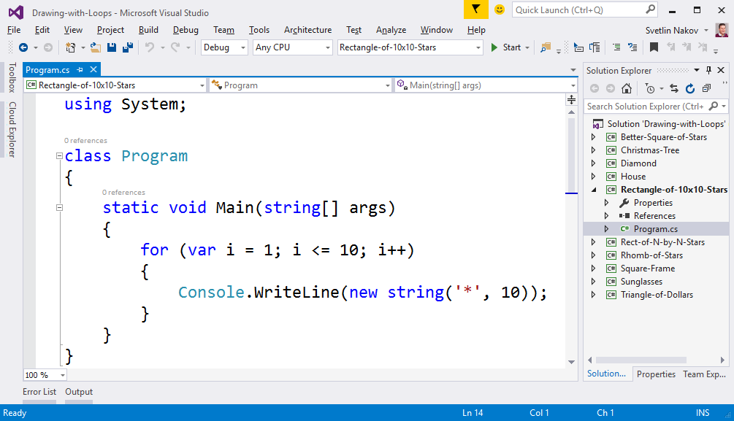
- Стартирайте програмата с [Ctrl+F5] и я тествайте:
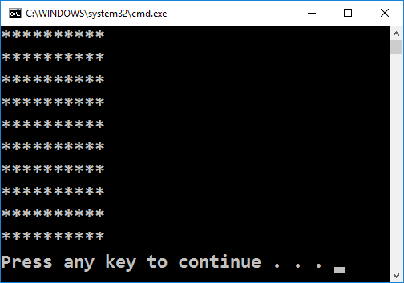
- Тествайте решението си в judge системата: https://judge.softuni.bg/Contests/Practice/Index/155#0. Трябва да получите 100 точки (напълно коректно решение).

Правоъгълник от N x N звездички
Напишете програма, която въвежда цяло положително число n и печата на конзолата правоъгълник от n * n звездички. Примери:
вход | изход |  | вход | изход |  | вход | изход
2 | **  ** |  | 3 | ***  ***  *** |  | 4 | ****  ****  ****  ****
Тествайте решението си в judge системата: https://judge.softuni.bg/Contests/Practice/Index/155#1.
Подсказка: отпечатайте n звездички в цикъл n пъти, точно както в предната задача.

Квадрат от звездички
Напишете програма, която чете от конзолата число n и чертае квадрат от n * n звездички. Разликата с предходната задача е, че между всеки две звездички има по един интервал. Примери:
вход | изход |  | вход | изход |  | вход | изход
2 | * *  * * |  | 3 | * * *  * * *  * * * |  | 4 | * * * *  * * * *  * * * *  * * * *
Тествайте решението си в judge системата: https://judge.softuni.bg/Contests/Practice/Index/155#2.
Подсказка: завъртете два вложени цикъла. Може да си помогнете с кода по-долу (част от кода е нарочно замъглен, за да не преписвате механично, а да се замислите малко):
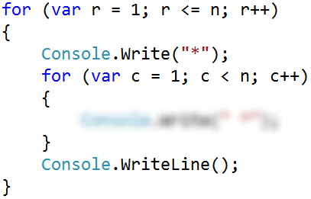

Триъгълник от долари
Да се напише програма, която въвежда число n и печата триъгълник от долари като в примерите:
вход | изход |  | вход | изход |  | вход | изход |  | вход | изход
2 | $  $ $ |  | 3 | $  $ $  $ $ $ |  | 4 | $  $ $  $ $ $  $ $ $ $ |  | 5 | $  $ $  $ $ $  $ $ $ $  $ $ $ $ $
Тествайте решението си в judge системата: https://judge.softuni.bg/Contests/Practice/Index/155#3.
Подсказка: завъртете два вложени цикъла: за първия row = 1 … n; за втория col = 1 … row.

Квадратна рамка
Напишете програма, която въвежда цяло положително число n и чертае на конзолата квадратна рамка с размер n * n като в примерите по-долу:
вход | изход |  | вход | изход |  | вход | изход |  | вход | изход
3 | + - +  | - |  + - + |  | 4 | + - - +  | - - |  | - - |  + - - + |  | 5 | + - - - +  | - - - |  | - - - |  | - - - |  + - - - + |  | 6 | + - - - - +  | - - - - |  | - - - - |  | - - - - |  | - - - - |  + - - - - +
Тествайте решението си в judge системата: https://judge.softuni.bg/Contests/Practice/Index/155#4.
Подсказки:
- Отпечатайте горната част: знак “+”, n-2 пъти знак “-”, знак “+”.
- Отпечатайте средната част: в цикъл n-2 пъти печатайте знак “|”, n-2 пъти знак “-”, знак “|”.
- Отпечатайте долната част: знак “+”, n-2 пъти знак “-”, знак “+”.

Ромбче от звездички
Напишете програма, която въвежда цяло положително число n и печата ромбче от звездички с размер n като в примерите по-долу:
вход | изход |  | вход | изход |  | вход | изход |  | вход | изход
1 | * |  | 2 | *  * *  * |  | 3 | *  * *  * * *  * *  * |  | 4 | *  * *  * * *  * * * *  * * *  * *  *
Тествайте решението си в judge системата: https://judge.softuni.bg/Contests/Practice/Index/155#5.
Подсказки:
- Разделете ромба на горна и долна част и ги печатайте с два отделни цикъла.
- За горната част завъртете цикъл за row от 1 то n:
  - Отпечатайте n-row интервала.
  - Отпечатайте “*”.
  - Отпечатайте row-1 пъти “ *”.
- Долната част отпечатайте аналогично на горната с цикъл от 1 до n-1.

Коледна елха
Напишете програма, която въвежда число n (1 ≤ n ≤ 100) и печата коледна елха с размер n като в примерите по-долу:
вход | изход |  | вход | изход |  | вход | изход |  | вход | изход
1 | |  * | * |  | 2 | |  * | *  ** | ** |  | 3 | |  * | *  ** | **  *** | *** |  | 4 | |  * | *  ** | **  *** | ***  **** | ****
Тествайте решението си в judge системата: https://judge.softuni.bg/Contests/Practice/Index/155#6.
Подсказки:
- В цикъл за i от 0 до n печатайте (за лявата част на елхата):
  - n-i интервала; n звездички; вертикална черта.
- Аналогично довършете дясната част на елхата.

Слънчеви очила
Напишете програма, която въвежда цяло число n (3 ≤ n ≤ 100) и печата слънчеви очила с размер 5*n x n като в примерите:
вход | изход
3 | ****** ******  *////*|||*////*  ****** ******
4 | ******** ********  *//////*||||*//////*  *//////* *//////*  ******** ********
5 | ********** **********  *////////* *////////*  *////////*|||||*////////*  *////////* *////////*  ********** **********
Тествайте решението си в judge системата: https://judge.softuni.bg/Contests/Practice/Index/155#7.
Подсказки:
- Отпечатайте най-горния ред от очилата:
  - 2*n звездички; n интервала; 2*n звездички
- Отпечатайте средните n-2 реда:
  - звездичка; 2*n-2 наклонени черти; звездичка; n интервала; звездичка; 2*n-2 наклонени черти; звездичка
  - когато редът е (n-1) / 2 - 1, печатайте n вертикални черти вместо n интервала
- Отпечатайте най-долния ред от очилата:
  - 2*n звездички; n интервала; 2*n звездички

Къщичка
Напишете програма, която въвежда число n (2 ≤ n ≤ 100) и печата къщичка с размер n x n:
вход | Изход |  | вход | изход |  | вход | изход |  | вход | изход |  | вход | изход
2 | **  || |  | 3 | -*-  ***  |*| |  | 4 | -**-  ****  |**|  |**| |  | 5 | --*--  -***-  *****  |***|  |***| |  | 6 | --**--  -****-  ******  |****|  |****|  |****|
Тествайте решението си в judge системата: https://judge.softuni.bg/Contests/Practice/Index/155#8.
Подсказки:
- Отпечатайте в цикъл покрива на къщичката:
  - Той съдържа (n + 1) / 2 реда.
  - На първия си ред съдържа 1 звездичка при нечетно n или 2 звездички при четно n.
  - На всеки следващ ред съдържа с 2 звездички повече.
- Отпечатайте в цикъл основата на къщичката: n / 2 - 1 реда.

* Диамант
Напишете програма, която въвежда цяло число n (1 ≤ n ≤ 100) и печата диамант с размер n като в примерите по-долу:
вход | Изход |  | вход | изход |  | вход | изход |  | вход | изход |  | вход | Изход
1 | * |  | 2 | ** |  | 3 | -*-  *-*  -*- |  | 4 | -**-  *--*  -**- |  | 5 | --*--  -*-*-  *---*  -*-*-  --*--

вход | Изход |  | вход | изход |  | вход | изход |  | вход | изход
6 | --**--  -*--*-  *----*  -*--*-  --**-- |  | 7 | ---*---  --*-*--  -*---*-  *-----*  -*---*-  --*-*--  ---*--- |  | 8 | ---**---  --*--*--  -*----*-  *------*  -*----*-  --*--*--  ---**--- |  | 9 | ----*----  ---*-*---  --*---*--  -*-----*-  *-------*  -*-----*-  --*---*--  ---*-*---  ----*----
Тествайте решението си в judge системата: https://judge.softuni.bg/Contests/Practice/Index/155#9.
Подсказки:
- Всички редове съдържат точно по n символа.
- Първият ред съдържа отляво и отдясно точно leftRight = (n - 1) / 2 тирета.
- Всеки следващ ред до средния съдържа отляво и отдясно с 1 тире по-малко от предходния.
- Всеки следващ ред след средния съдържа отляво и отдясно с 1 тире повече от предходния.
- Всеки ред съдържа в средата си (във вътрешността на диаманта) mid = n - 2 * leftRight - 2 тирета.
- Всеки ред съдържа 2 звездички, освен когато mid е отрицателно (тогава има само 1 звездичка).
- За всеки ред може да се изчислят и отпечатат неговите 5 съставни части:
  - leftRight тиренца отляво
  - 1 звездичка
  - mid тиренца в средата (когато mid >= 0)
  - 1 звездичка (когато mid >= 0)
  - 1 звездичка
  - leftRight тиренца отляво

Рейтинги – визуализация в уеб среда
Да се разработи ASP.NET MVC уеб приложение за визуализация на рейтинг (число от 0 до 100). Чертаят се от 1 до 10 звездички (с половинки). Звездичките да се генерират с for-цикъл:

- Във Visual Studio създайте ново ASP.NET MVC уеб приложение с език C#. Добавете нов проект от [Solution Explorer] [Add] [New Project…] . Дайте смислено име, например “WebApp-Ratings”:
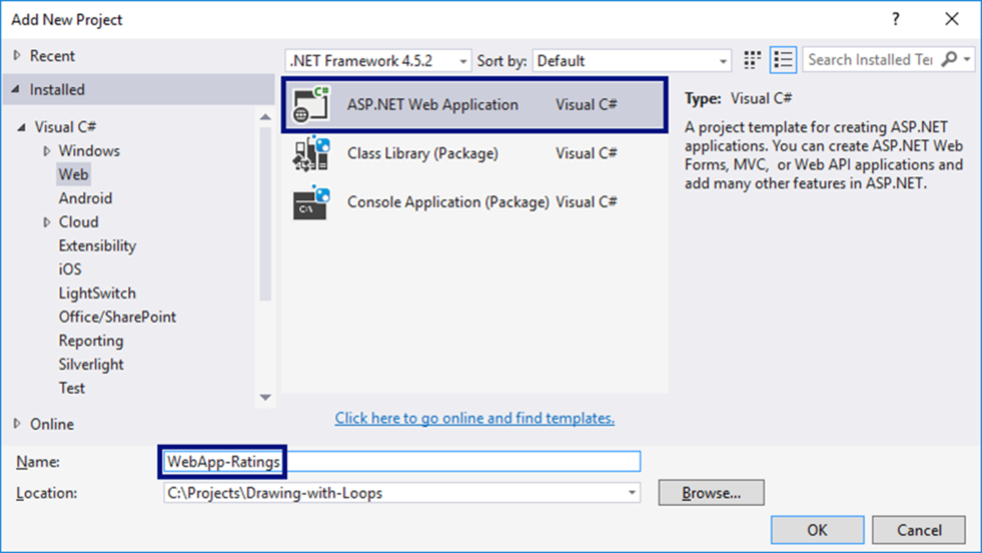
Изберете тип на уеб приложението “MVC”:
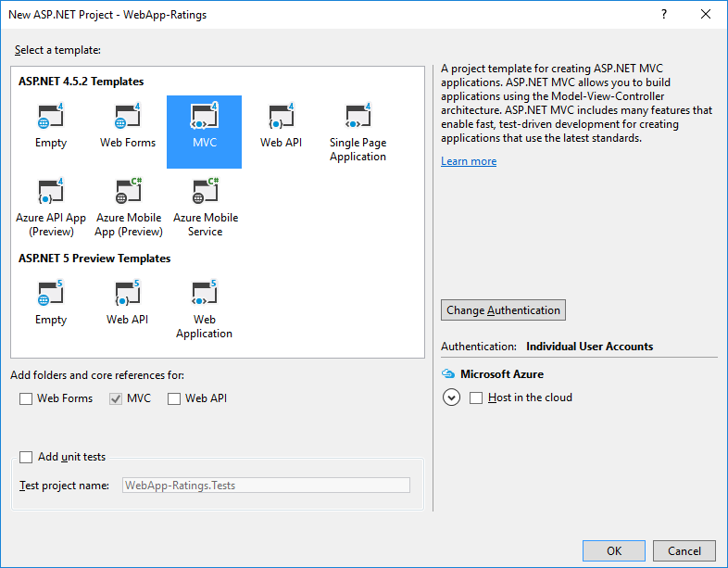

- Редактирайте файла Views/Home/Index.cshtml. Изтрийте всичко и въведете кода от картинката:
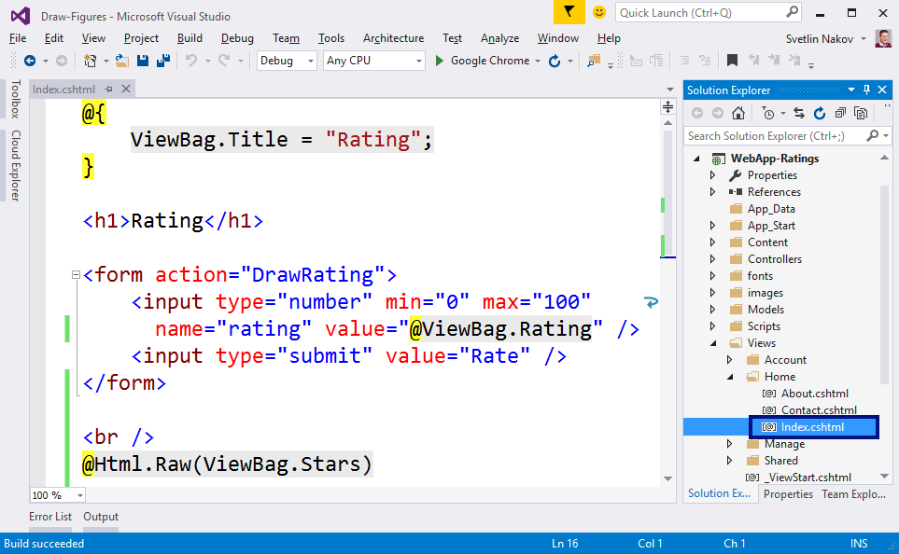
Този код създава уеб форма <form> с едно поле “rating” за въвеждане на число в интервала [0…100] и бутон [Draw] за изпращане на данните от формата към сървъра. Действието, което ще обработи данните, се казва “/Home/DrawRatings”, което означава метод “DrawRatings” в контролер “Home”, който се намира във файла “HomeController.cs”. След формата се отпечатва съдържанието на ViewBag.Stars. Кодът, който ще се съдържа в него, ще бъде динамично генериран от контролера HTML с поредица от звездички.
- Добавете метод “DrawRatings” в контролера “HomeController”. Отворете файла Controllers/ HomeController.cs и добавете следния код:
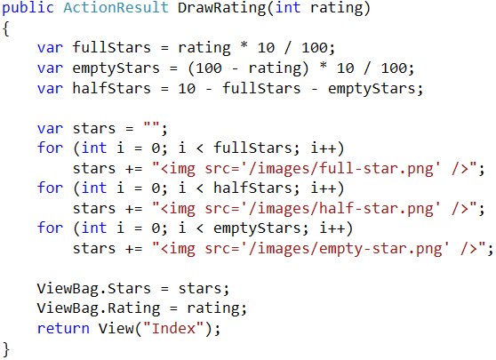
Горният код взима въведеното число rating, прави малко пресмятания и изчислява броя пълни звездички, броя празни звездички и броя половинки звездички, след което генерира HTML код, който нарежда няколко картинки със звездички една след друга, за да сглоби от тях картинката с рейтинга. Подготвеният HTML код се записва във ViewBag.Stars за визуализация от изгледа Index.cshtml. Допълнително се запазва и изпратеният рейтинг (като число) във ViewBag.Rating, за да се зададе в полето за рейтинг в изгледа.
За да се оеринтирате по-добре в проекта, може да си помогнете с картинката от Visual Studio по-долу:
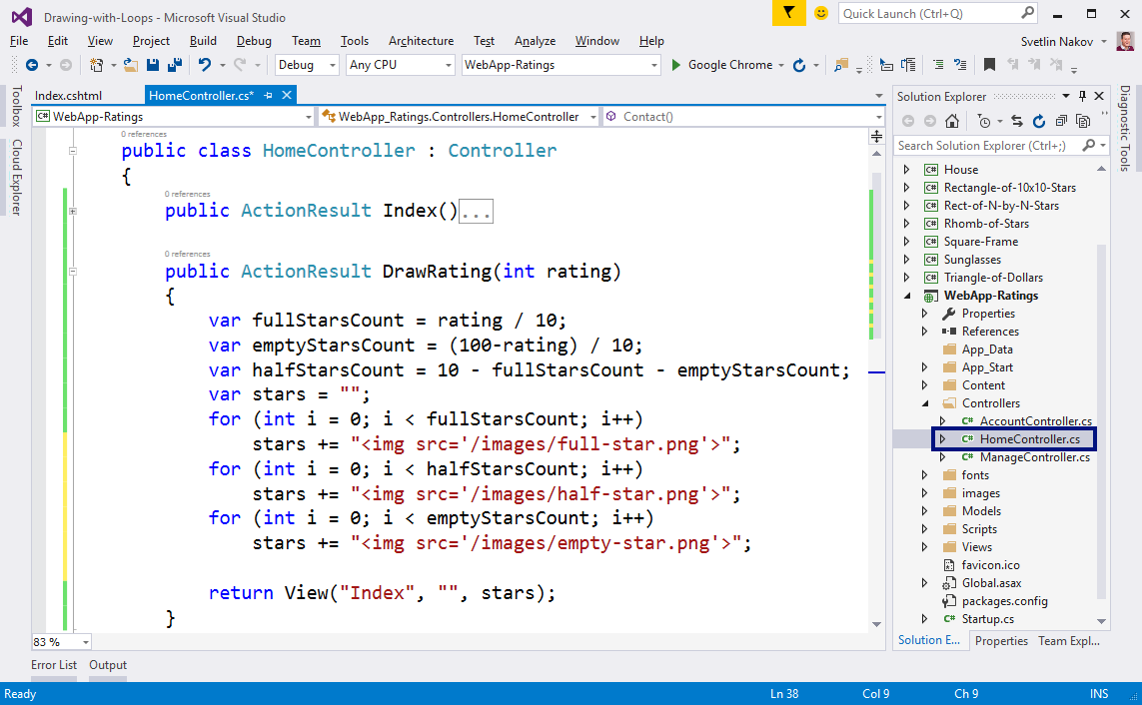
- От [Solution Explorer] направете папка “images” в проекта:
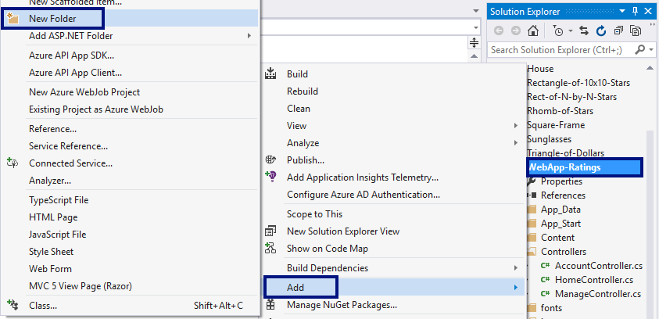
Сега добавете картинките със звездичките (те са част от заданието за домашно). Копирайте ги от Windows Explorer и ги поставете в папката “images” в [Solution Explorer] във Visual Studio с copy / paste.
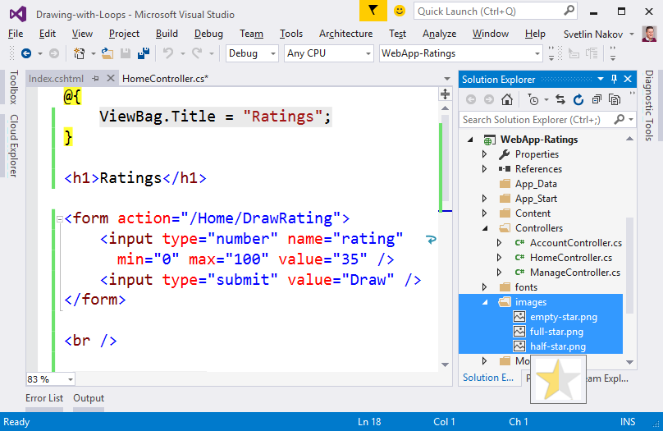
- Стартирайте проекта с [Ctrl+F5] и му се порадвайте:
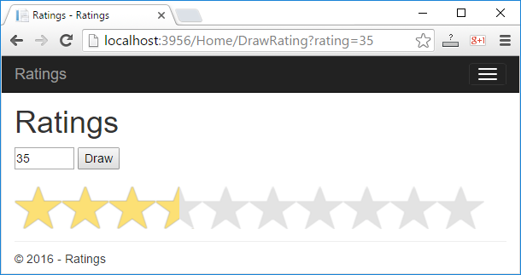

Изпитни задачи от минали издания на курса

Чертане на крепост
Пета задача от междинния изпит на 6 март 2016. Тествайте решението си тук.
Да се напише програма, която прочита от конзолата цяло число n и чертае крепост с ширина 2 * n колони и височина n реда като в примерите по-долу. Лявата и дясната колона във вътрешността си са широки n / 2.

Вход
Входът е цяло число n в интервала [3…1000].

Изход
Да се отпечатат на конзолата n текстови реда, изобразяващи крепостта, точно както в примерите.

Примерен вход и изход
вход | изход |  | вход | изход |  | вход | изход |  | вход | изход
3 | /^\/^\  | |  \_/\_/ |  | 4 | /^^\/^^\  | |  | |  \__/\__/ |  | 5 | /^^\__/^^\  | |  | |  | __ |  \__/ \__/ |  | 8 | /^^^^\____/^^^^\  | |  | |  | |  | |  | |  | ____ |  \____/ \____/

Пеперуда
Пета задача от междинния изпит на 26 март 2016. Тествайте решението си тук.
Да се напише програма, която прочита от конзолата цяло число n и чертае пеперуда с ширина 2 * n - 1 колони и височина 2 * (n - 2) + 1 реда като в примерите по-долу. Лявата и дясната ѝ част са широки
n - 1.

Вход
Входът е цяло число n в интервала [3…1000].

Изход
Да се отпечатат на конзолата 2 * (n - 2) + 1 текстови реда, изобразяващи пеперудата.

Примерен вход и изход
вход | изход | вход | изход | вход | Изход
3 | *\ /*  @  */ \* | 5 | ***\ /***  ---\ /---  ***\ /***  @  ***/ \***  ---/ \---  ***/ \*** | 7 | *****\ /*****  -----\ /-----  *****\ /*****  -----\ /-----  *****\ /*****  @  *****/ \*****  -----/ \-----  *****/ \*****  -----/ \-----  *****/ \*****

Знак СТОП
Да се напише програма, която прочита от конзолата цяло число N и чертае предупредителен знак STOP с размери като в примерите по-долу.

Вход
Входът е цяло число N в интервала [3…1000].

Изход
Да се отпечатат на конзолата текстови редове, изобразяващи предупредителния знак STOP, точно както в примерите.

Примерен вход и изход
вход | изход | вход | изход | вход | Изход
3 | ...._______....  ...//_____\\...  ..//_______\\..  .//_________\\.  //___STOP!___\\  \\___________//  .\\_________//.  ..\\_______//.. | 6 | ......._____________.......  ......//___________\\......  .....//_____________\\.....  ....//_______________\\....  ...//_________________\\...  ..//___________________\\..  .//_____________________\\.  //_________STOP!_________\\  \\_______________________//  .\\_____________________//.  ..\\___________________//..  ...\\_________________//...  ....\\_______________//....  .....\\_____________//..... | 7 | ........_______________........  .......//_____________\\.......  ......//_______________\\......  .....//_________________\\.....  ....//___________________\\....  ...//_____________________\\...  ..//_______________________\\..  .//_________________________\\.  //___________STOP!___________\\  \\___________________________//  .\\_________________________//.  ..\\_______________________//..  ...\\_____________________//...  ....\\___________________//....  .....\\_________________//.....  ......\\_______________//......

